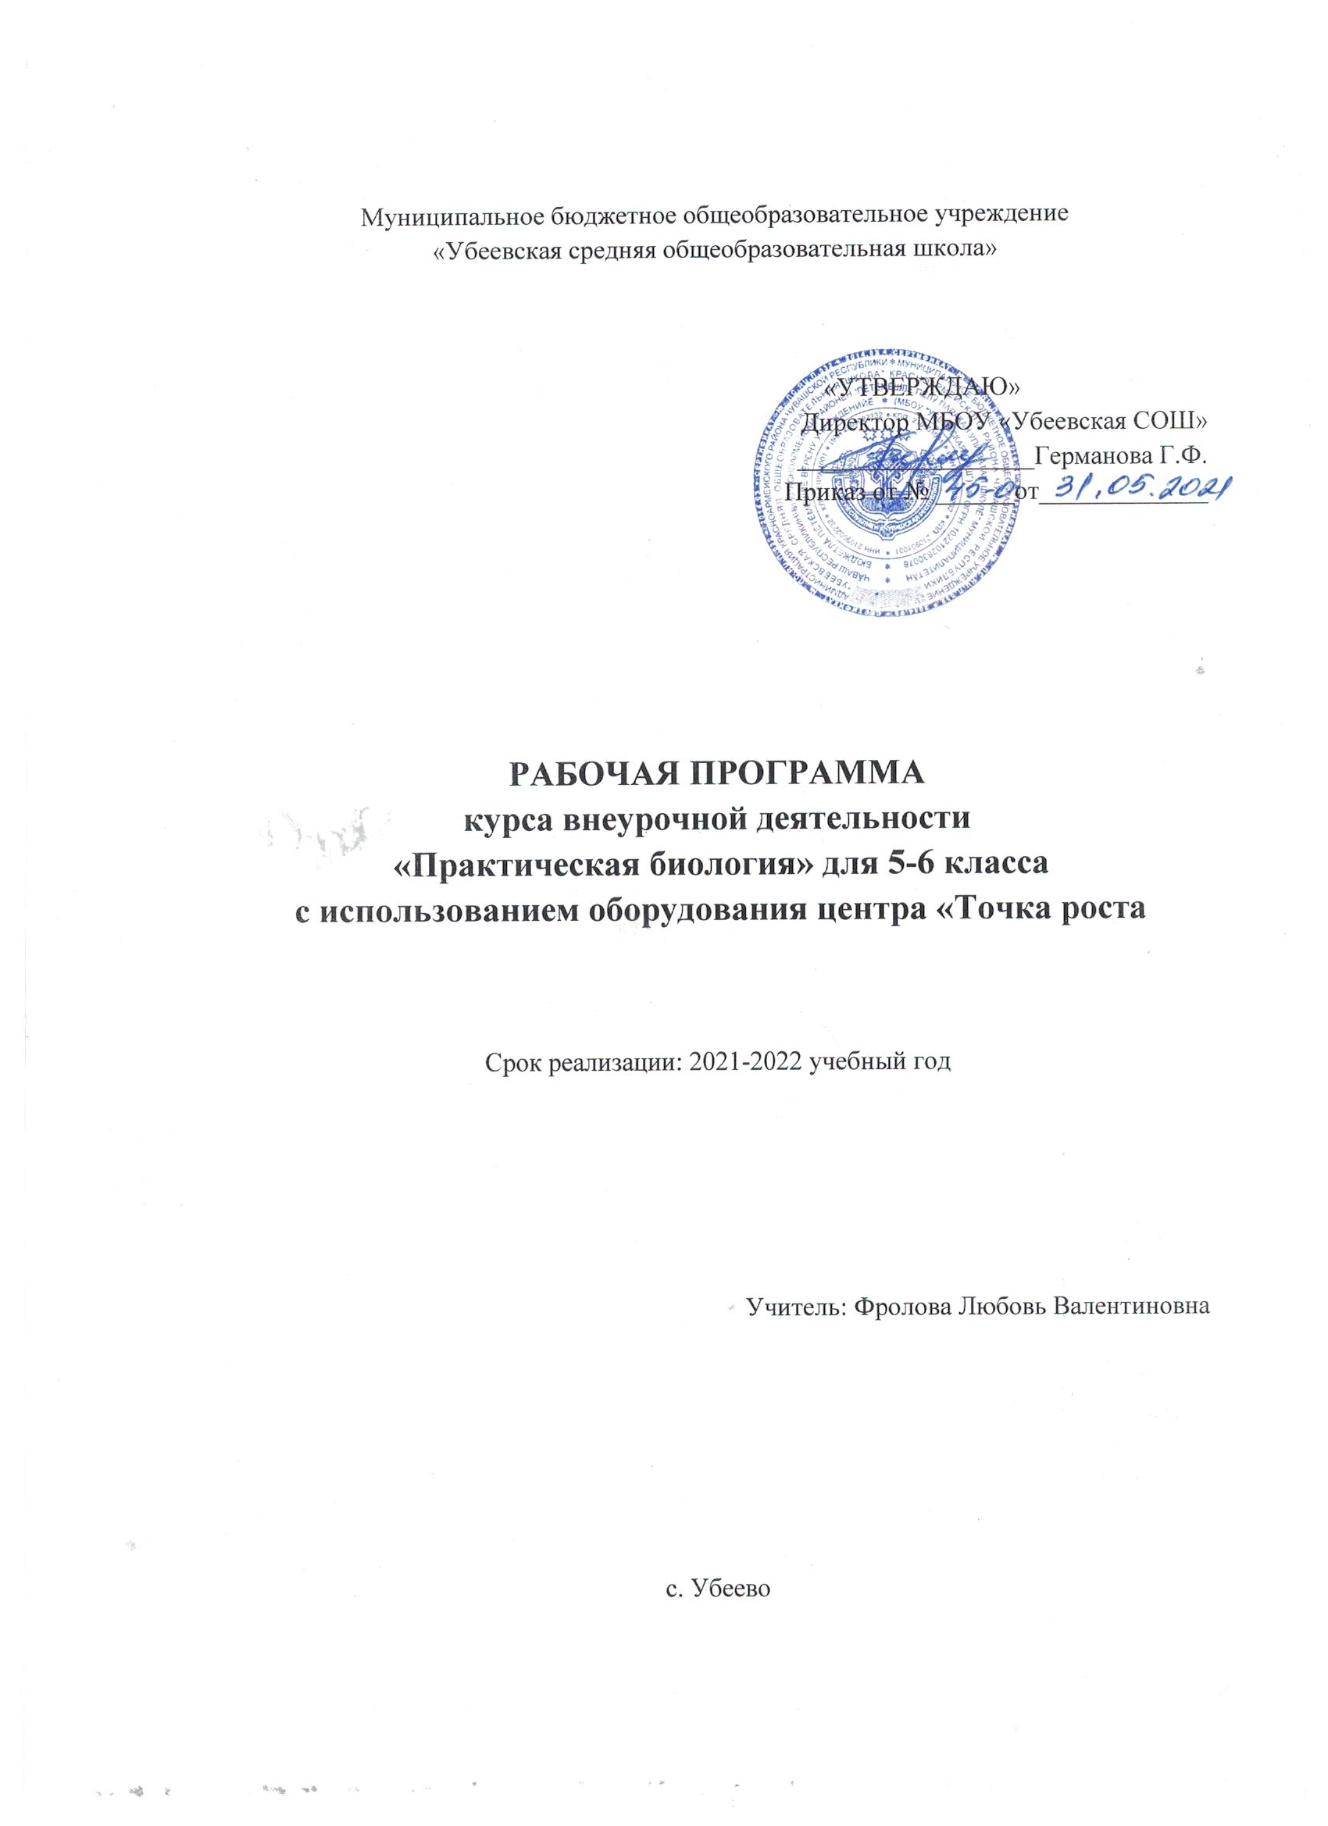

ПОЯСНИТЕЛЬНАЯ ЗАПИСКА
Рабочая программа кружка составлена в соответствии с требованиями федерального государственного образовательного стандарта основного общего образования (приказ Министерства образования и науки Российской Федерации от 17 декабря 2010 г. № 1897) и локальными актами образовательной организации.
Цель программы: расширение и углубление знаний учащихся, полученных при изучении основного школьного курса биологии, развитие общекультурных компетентностей учащихся, формирование устойчивого интереса и мотивации к изучению биологической науки.
Задачи:
- формирование в сознании учащихся понимания того, что биологическое образование является обязательным элементом культуры, необходимым каждому человеку;
- создание условий для углубления и расширения знаний по биологии, развития мышления, формирования интеллектуальных умений и опыта творческой учебно-познавательной деятельности;
- формирование у учащихся ценностного отношения к биологическим знаниям как к важнейшему компоненту естественнонаучной картины мира;
- развитие общекультурных компетентностей на основе внутри - и межпредметной интеграции биологии с другими учебными предметами естественнонаучного и гуманитарного циклов.
Данная программа рассчитана на учащихся 6-х классов и опирается на знания, которые школьники получили при изучении курса биологии в 5-м классе.
Курс рассчитан на 34 часа, 1 час в неделю.
Программа предполагает проведение лабораторных работ, что обеспечивает успешное применение технологий активного и развивающего обучения. Для реализации этих технологий используются методы обучения: наглядные, практические, частично – поисковые, исследовательские.
К основным формам работы можно отнести: практические и лабораторные работы, творческие мастерские, экскурсии, творческие проекты, просмотр видеофильмов, мини-конференции с презентациями.
Форму контроля знаний и умений учащихся выбирает учитель по результатам выполнения учащимися необходимого минимума заданий по каждой теме программы.
Актуальность: введение в действие новых федеральных государственных образовательных стандартов в корне изменило концептуальный подход в учебном и воспитательном процессе школьников. На сегодняшний день учитель имеет возможность самостоятельно разрабатывать концепцию работы с классом, учитывая индивидуальность школьников. Современный учебный процесс направлен не столько на достижение результатов в области предметных знаний, сколько на личностный рост ребенка, формирование умения адекватно анализировать и оценивать ситуацию, стремления к самообразованию. Программа позволяет повысить мотивацию к изучению базового учебного предмета «Биология», улучшить качество знаний, развивать познавательную деятельность, творческие способности, логическое мышление, воображение, наблюдательность, исследовательский подход к делу, расширить общий кругозор, выявить проблемные зоны в усвоении учебного материала, даёт возможность заинтересовать учащихся и популяризовать биологические знания. Ключевым звеном в изучении биологии является практическая деятельность. На данной стадии очень важно помочь школьнику осознать необходимость приобретаемых навыков, знаний, умений. Способность учиться поддерживается формированием универсальных учебных действий, которое подразумевает создание мотивации, определение и постановка целей, поиск эффективных методов их достижения.
На биологию в 5 - 6 классах выделен всего 1 час, и этого порой не хватает для проведения лабораторных работ и других занятий с практической направленностью, поэтому возникла необходимость создания курса кружковой работы «Юный биолог».
Планируемые результаты освоения обучающимися программы внеурочной деятельности
Личностные УУД:
- готовность и способность обучающихся к саморазвитию и самообразованию на основе мотивации к обучению и познанию;
- готовность и способность к осознанному выбору и построению дальнейшей индивидуальной траектории образования на базе ориентировки в мире профессий и профессиональных предпочтений, с учетом устойчивых познавательных интересов;
- учебно-познавательный интерес к новому учебному материалу и способам решения новой задачи;
- сформированность ответственного отношения к учению, уважительного отношения к труду, наличие опыта участия в социально значимом труде;
- сформированность целостного мировоззрения, соответствующего современному уровню развития науки и общественной практики, учитывающего социальное, культурное, языковое, духовное многообразие современного мира;
- ориентация на понимание причин успеха во внеучебной деятельности, в том числе на самоанализ и самоконтроль результата, на анализ соответствия результатов требованиям конкретной задачи;
- осознанное, уважительное и доброжелательное отношение к другому человеку, его мнению, мировоззрению, культуре, языку, вере, гражданской позиции.
- готовность и способность вести диалог с другими людьми и достигать в нем взаимопонимания;
- сформированность ценности здорового и безопасного образа жизни;
- способность к самооценке на основе критериев успешности внеучебной деятельности;
- чувство прекрасного и эстетические чувства на основе знакомства с природными объектами.
Регулятивные УУД:
- умение самостоятельно определять цели обучения, ставить и формулировать новые задачи в учебе и познавательной деятельности, развивать мотивы и интересы своей познавательной деятельности.
- умение самостоятельно планировать пути достижения целей, в том числе альтернативные, осознанно выбирать наиболее эффективные способы решения учебных и познавательных задач.
- умение соотносить свои действия с планируемыми результатами, осуществлять контроль своей деятельности в процессе достижения результата, определять способы действий в рамках предложенных условий и требований, корректировать свои действия в соответствии с изменяющейся ситуацией.
- умение оценивать правильность выполнения учебной задачи, собственные возможности ее решения.
- владение основами самоконтроля, самооценки, принятия решений и осуществления осознанного выбора в учебной и познавательной деятельности.
Познавательные УУД:
- умение определять понятия, создавать обобщения, устанавливать аналогии, устанавливать причинно-следственные связи, строить логическое рассуждение, умозаключение (индуктивное, дедуктивное, по аналогии) и делать выводы;
- формирование и развитие экологического мышления, умение применять его в познавательной, коммуникативной, социальной практике и профессиональной ориентации.
- развитие мотивации к овладению культурой активного использования словарей и других поисковых систем.
Коммуникативные УУД:
- умение организовывать учебное сотрудничество и совместную деятельность с учителем и сверстниками;
- умение работать индивидуально и в группе: находить общее решение и разрешать конфликты на основе согласования позиций и учета интересов;
- умение формулировать, аргументировать и отстаивать свое мнение;
- умение осознанно использовать речевые средства в соответствии с задачей коммуникации для выражения своих чувств, мыслей и потребностей для планирования и регуляции своей деятельности;
- владение устной и письменной речью, монологической контекстной речью.
Предметными результатами освоения курса являются следующие умения:
- пользоваться научными методами для распознания биологических проблем;
- давать научное объяснение биологическим фактам, процессам, явлениям, закономерностям, их роли в жизни организмов и человека;
- проводить наблюдения за живыми объектами, собственным организмом;
- описывать биологические объекты, процессы и явления, ставить несложные биологические эксперименты и интерпретировать их результаты;
- выделять существенные признаки биологических объектов и процессов, характерных для живых организмов;
- аргументировать, приводить доказательства родства различных таксонов растений, животных, грибов и бактерий;
- аргументировать, приводить доказательства различий растений, животных, грибов и бактерий;
- осуществлять классификацию биологических объектов на основе определения их принадлежности к определенной систематической группе;
- раскрывать роль биологии в практической деятельности людей; роль различных организмов в жизни человека;
- выявлять примеры и раскрывать сущность приспособленности организмов к среде обитания;
- различать по внешнему виду, схемам и описаниям реальные биологические объекты или их изображения, выявлять отличительные признаки биологических объектов;
- сравнивать биологические объекты, процессы жизнедеятельности; делать выводы и умозаключения на основе сравнения;
- устанавливать взаимосвязи между особенностями строения и функциями клеток и тканей, органов и систем органов;
- использовать методы биологической науки: наблюдать и описывать биологические объекты и процессы, ставить биологические эксперименты и объяснять их результаты;
- анализировать и оценивать последствия деятельности человека в природе;
- описывать и использовать приемы выращивания и размножения культурных растений и ухода за ними;
- знать и соблюдать правила работы в кабинете биологии.
СОДЕРЖАНИЕ
1) Введение (1 час)
Методы исследования природы. Правила безопасности и меры первой помощи.
2) Природа под микроскопом (6 часов)
Исследования природы с помощью микроскопа. Правила работы с микроскопом.
Клетка − единица строения, жизнедеятельности, роста и развития организмов. Многообразие клеток. Строение прокариотической и эукариотической клетки.
Взаимосвязь строения и функций частей и органоидов клетки − основа ее целостности. Сравнительная характеристика клеток растений, животных, бактерий, грибов.
Приготовление микропрепаратов клеток кожицы чешуи лука, клеток листа элодеи, плодов томата, шиповника. Виды тканей, отличие растительной ткани от животной, особенности строения и функции тканей. Работа с готовыми микропрепаратами тканей.
Творческая мастерская «Создание модели клетки из пластилина».
3) Строение и многообразие покрытосеменных растений (11 часов)
Сезонность в природе. Фенологические наблюдения. Экскурсия «Сезонные изменения в жизни растений».
Растения − синоптики, растения − индикаторы загрязнения. Эволюция растительного мира.
Понятие «орган». Органы цветкового растения.
Особенности строения семян. Химический состав семени. Прорастание семян.
Вегетативные органы цветкового растения. Развитие корня из зародышевого корешка. Корневая система и процессы жизнедеятельности с ней связанные.
Вегетативные органы цветковых растений: побег. Рост и развитие побега. Строение видоизменённых подземных побегов. Внешнее и клеточное строение листа. Видоизменения листьев.
Строение кожицы и основной ткани листа герани. Сравнительный анализ строения жилки листа и стебля.
Генеративные органы растения: цветок. Разнообразие плодов и семян.
4) Тайны жизни растений (6 часов)
Жизнедеятельность организмов: минеральное и воздушное питание растений. Сравнительная характеристика питания растений и животных.
Процессы дыхания и транспирации. Движение растений.
Растение − живой организм. Взаимосвязь между органами растения. Обмен веществ и энергии − основное свойство живых организмов.
Способы размножения растений. Размножение споровых растений. Сравнительная характеристика полового размножения голосеменных и покрытосеменных растений.
Исследовательский проект: «Вегетативное размножение комнатных растений. Использование вегетативного размножения человеком».
5) Систематика (3 часа)
Основные систематические (таксономические) категории: вид, род, семейство, отряд (порядок), класс, тип (отдел), царство; их соподчиненность.
Работа с гербарным материалом: определение растений, относящихся к разным семействам.
Экскурсия «Разнообразие растений нашей местности, их мест обитания. Распознавание местных видов растений».
6) Организм и среда обитания. Экосистема (4 часа)
Среда обитания и экологические факторы, их влияние на растения.
Что такое экологическая система? Естественные и искусственные экосистемы.
Взаимоотношения организмов друг с другом и с окружающей средой.
Экскурсия «Растительное сообщество».
Творческий проект: «Природные сообщества родного края»
7) Области использования растений. Влияние хозяйственной деятельности человека на растения (3 часа)
Роль растений в природе и жизни человека. Лекарственные растения и биологически активные вещества. Охрана, рациональное использование и восстановление растительных ресурсов и животных в планетарном масштабе как важнейшая международная задача. Растения Красной книги Костромской области и меры по их охране.
Биологическое сочинение по выбору: «Что я хочу рассказать о живом организме», «Один день из жизни…»
КАЛЕНДАРНО-ТЕМАТИЧЕСКОЕ ПЛАНИРОВАНИЕ
№ | Дата | Содержание занятий | Форма проведения
Введение (1 час)
1. |  | Методы исследования природы. Правила безопасности и меры первой помощи. | Вводная лекция с элементами беседы.
Природа под микроскопом (6 часов)
2. |  | Исследования природы с помощью микроскопа. Правила работы с микроскопом. | Практикум.
3. |  | Клетка − единица строения, жизнедеятельности, роста и развития организмов. Многообразие клеток. | Семинарское занятие.
4. |  | Строение прокариотической и эукариотической клетки. Сравнительная характеристика клеток растений, животных, бактерий, грибов. | Семинарское занятие.
5. |  | Л.Р. №1 «Приготовление микропрепаратов клеток кожицы чешуи лука, клеток листа элодеи, плодов томата, шиповника». | Практикум.
6. |  | Виды растительных тканей, их строение и функции. Л.Р. №2 «Рассматривание готовых микропрепаратов растительных тканей». | Практикум.
7. |  | Творческая мастерская «Создание модели клетки из пластилина». | Практикум.
Строение и многообразие покрытосеменных растений (11 часов)
8. |  | Сезонность в природе. Фенологические наблюдения.  Экскурсия «Сезонные изменения в жизни растений». | Экскурсия.
9. |  | Растения − синоптики, растения − индикаторы загрязнения. | Семинарское занятие.
10. |  | Эволюция растительного мира.  Понятие «орган». Органы цветкового растения. | Семинарское занятие.
11. |  | Особенности строения семян.  Л.Р. №3 «Химический состав семени. Прорастание семян». | Семинарское занятие,  практикум.
12. |  | Вегетативные органы цветкового растения.  Л.Р. №4 «Корневая система. Типы корневых систем». | Семинарское занятие,  практикум.
13. |  | Побег. Л.Р. №5 «Строение видоизменённых подземных побегов». | Семинарское занятие,  практикум.
14. |  | Внешнее и клеточное строение листа. Видоизменения листьев.  Л.Р. №6 «Строение кожицы и основной ткани листа герани». | Семинарское занятие,  практикум.
15. |  | Л.Р. №7 «Сравнительный анализ строения жилки листа и стебля».  Тестирование по теме: «Вегетативные органы цветковых растений». | Тренировочные упражнения, практикум.
16. |  | Генеративные органы растения. Цветок. Л.Р. №8 «Определение частей цветка. Формула цветка. Разнообразие соцветий по гербарному материалу». | Семинарское занятие,  практикум.
17. |  | Плод. Л.Р. №9 «Разнообразие плодов и семян». | Семинарское занятие,  практикум.
18. |  | Тестирование по теме: «Генеративные органы цветковых растений». | Тренировочные упражнения.
Тайны жизни растений (6 часов)
19. |  | Минеральное и воздушное питание растений. Сравнительная характеристика питания растений и животных. | Семинарское занятие.
20. |  | Процессы дыхания и транспирации.  Л.Р. №10 «Транспорт веществ в организме. Движение растений». | Семинарское занятие, практикум.
21. |  | Растение − живой организм. Обмен веществ и энергии − основное свойство живых организмов. | Работа с учебником,  тренировочные упражнения.
22. |  | Способы размножения растений. Размножение споровых растений. | Семинарское занятие.
23. |  | Сравнительная характеристика полового размножения голосеменных и покрытосеменных растений. | Семинарское занятие,  тренировочные упражнения.
24. |  | Исследовательский проект: «Вегетативное размножение комнатных растений. Использование вегетативного размножения человеком». | Исследовательская работа.
Систематика (3 часа)
25. |  | Основные систематические категории: вид, род, семейство, отряд (порядок), класс, тип (отдел), царство; их соподчиненность. | Семинарское занятие.
26. |  | Работа с гербарным материалом. Л.Р. №11  « Признаки растений, относящихся к различным семействам. Формулы цветка». | Тренировочные задания,  практикум.
27. |  | Экскурсия «Разнообразие растений нашей местности, их мест обитания. Распознавание местных видов растений». | Экскурсия.
Организм и среда обитания. Экосистема (4 часа)
28. |  | Факторы среды и их влияние на растения.  Л.Р. №12 «Анатомическое строение листовых пластинок растений разных экологических групп». | Семинарское занятие,  практикум.
29. |  | Естественные и искусственные экосистемы. Взаимоотношения организмов друг с другом и с окружающей средой. | Семинарское занятие.
30. |  | Экскурсия «Растительное сообщество». | Экскурсия.
31. |  | Творческий проект «Природные сообщества родного края». | Проектная работа
Области использования растений. Влияние хозяйственной деятельности человека на растения (3 часа)
32. |  | Роль растений в природе и жизни человека. Охрана и рациональное использование природных ресурсов. | Семинарское занятие.
33. |  | Растения Красной книги Костромской области и меры по их охране. | Семинарское занятие.
34. |  | Биологическое сочинение по выбору: «Что я хочу рассказать о живом организме», «Один день из жизни…». Представление результатов работы. | Семинарское занятие.
СПИСОК ЛИТЕРАТУРЫ
- Биология, 6 класс: учебно-методическое пособие к учебнику, сост. И.Б. Морзунова.− М.: Дрофа, 2021. – 493 с.
- Лернер Г.И. Уроки биологии. Растения, бактерии, грибы, лишайники. 6 класс. Тесты, вопросы, задачи: Учебное пособие. – М.: ЭКСМО, 2011.
- Удивительная планета Земля./Под ред. Н. Ярошенко. − ЗАО "Издательский Дом Ридерз Дайджест", 2010
- Анашкина Е.Н. Веселая ботаника. Викторины, ребусы, кроссворды/ – Ярославль: «Академия развития» , 2010. −192 с.
- Трайтак Д.И. Как сделать интересной внеклассную работу по биологии // Просвещение. Москва. 2011г.

